**Laboratorio 02**

**Integrantes:**

**Jeimy Alejandra Yaya Martínez**

**Diego Alexander Cardenas Beltrán**

**Universidad Escuela Colombiana de Ingeniería Julio Garavito**  
**Modelos y bases de datos**  
 **María Irma Rozo**

**15/09/2023**

**PARTE UNO. Refactorización [En neeps.asta]**

**(ContenidoBaseDatos → Modelo lógico → Modelo conceptual)**

En este punto vamos a perfeccionar el trabajo realizado en al laboratorio anterior. No olviden considerar los comentarios de la entrega.

**A. Modelo conceptual**

**1) Revisen su modelo conceptual y perfecciónenlo. ¿Cuáles fueron los cambios realizados?**

Eliminamos **occurs, teaches, attends** ya que los habíamos colocado como conceptos y estos no lo eran, también añadimos las relaciones **self** en **student** y **room**

**2) Señalen los grandes conceptos (GC) con colores diferentes (GC: Conceptos + Relaciones)**

**B. Modelo lógico**

**1) Revisen su modelo lógico y perfecciónenlo. ¿Cuáles fueron los cambios realizados? (Consulten la definición de claves y nulidades de cada tabla con el comando correspondiente al motor) Decidan cuáles atributos podrían quedar como desconocidos (que pueden ser nulos). Justifiquen su selección.)**

Señalamos las PK de manera correcta ya que no tuvimos en cuenta las PK’s compuestas, también añadimos algunas FK que nos hicieron falta

**Atributos que pueden ser desconocidos**

**student:** sze, parent

**room:** parent

**event:** kind

**2) Señalen los grandes conceptos con colores diferentes (CRUD : Tablas)**

**PARTE DOS.**

**A. Definición de ciclos**

**Para continuar, vamos a dividir el trabajo en tres ciclos de desarrollo e implementar dos ciclos:**

**Ciclo 1: Área de Recursos (Room, Module, Staff)**

**Ciclo 2: Área de Programación (Week, Student, Event)**

**1)** Organicen el contenido de diseño considerando las especificaciones de entrega.

**2)** Preparen las carpetas correspondientes al diseño conceptual extendido de los dos ciclos de desarrollo.

**3)** Preparen las carpetas correspondientes al diseño lógico de los dos ciclos de desarrollo.

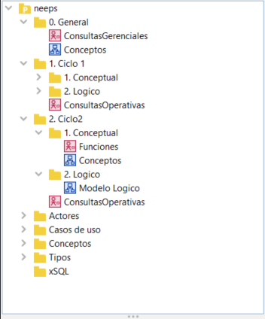

**PARTE TRES.**

**Ciclo uno.**

**A. Modelo conceptual. Conceptos. (¿qué conoce?)**

**1)** Realicen el diagrama de conceptos extendido. Únicamente extiendan los conceptos del ciclo. No olviden indicar para cada uno de los atributos tipo y modificador, cardinalidad y requisito de unicidad, cuando sea necesario. Usen Integer, Real, Boolean, String y DateTime como tipos del modelo conceptual. Recuerden los atributos a los que decidieron permitir que fueran desconocidos.

**B. Modelo conceptual. Funciones. (¿qué hace?)**

**1)** ¿Cuáles casos de uso son necesarios para almacenar la información del ciclo? Usen el estándar Mantener <Objeto>, Mantener <Rol>y Registrar <Evento> Respondan en el diagrama de casos de uso de funciones. Usen para los casos de uso los colores de los CRUD.

**C. Modelo conceptual. Consultas Operativas. (¿qué ofrece?)**

**1)** Implemente las siguientes nuevas consultas

• El capital humano de cada uno de los módulos [id, nombre, número de profesores] (Orden de mayor a menor por problemas atendidos)

• La ocupación actual de los diferentes salones [id, name, número de eventos programados, número de estudiantes atendidos] (Ordenado alfabéticamente por rol)

• **Propongan una nueva consulta para esta área**   
Encontrar los nombres de los estudiantes que asisten a eventos que se llevan a cabo en salas con una capacidad superior a 30 personas

**2)** De las consultas easy o medium propuestas en SQLZOO, seleccionen la que consideren más relevante para este ciclo de desarrollo. Implémentenla, si no lo han hecho.

**3)** De las consultas anteriores, diseñen las dos que consideren son las mejores consultas. Preséntenlas en el diagrama de casos de uso.

**D. Modelo lógico. (¿cómo se almacena?)**

**1)** Editen el modelo lógico general para que en este sólo queden las tablas necesarias para el ciclo: las propias y las de referencia.

**2)** Dejen en las tablas de referencia únicamente las claves necesarias.

**Solucion parte uno y dos**

**PARTE CUATRO. Ciclo dos.**

Diseñe e implemente este ciclo considerando todos los pasos propuestos para el ciclo anterior A, B, C, D.

**A. Modelo conceptual. Conceptos. (¿qué conoce?)**

**B. Modelo conceptual. Funciones. (¿qué hace?)**

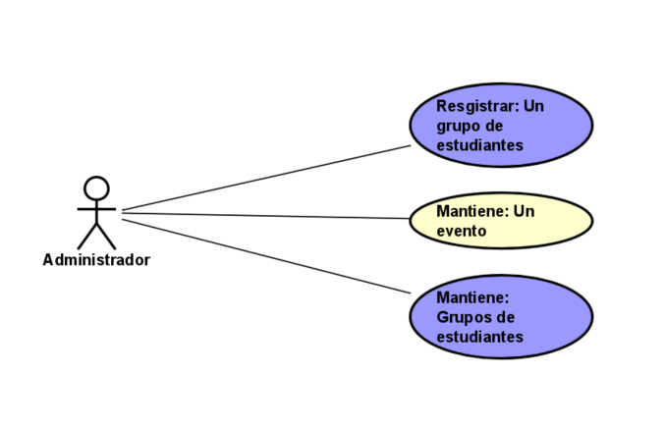

**C. Modelo conceptual. Consultas Operativas. (¿qué ofrece?)**

• ¿En qué dias de la semana se programan el mayor número de eventos? [Dia de la semana, número de eventos] (Ordenado por número de eventos)

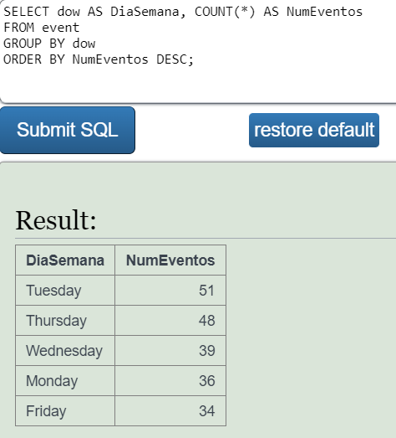

• ¿Existen eventos mal programados? (Cruce de profesor, grupo o salón) [id un evento, id otro evento, dia, hora, causa de problema (profesor, grupo o salón)

• **Propongan una nueva consulta para esta área**

Estudiantes que asisten a eventos junto con la información de esos eventos

**3)** De las consultas anteriores, diseñen las dos que consideren son las mejores consultas. Preséntenlas en el diagrama de casos de uso.

**D. Modelo lógico. (¿cómo se almacena?)**

**PARTE CINCO. Extendiendo un ciclo.**

**1)** Implementen las consultas Hard questions en SQL [Escriban las consultas en los lenguajes pedidos y prueben la consulta SQL en sqlzoo. Si no lograron escribir alguna, Indiquen el punto de problema]

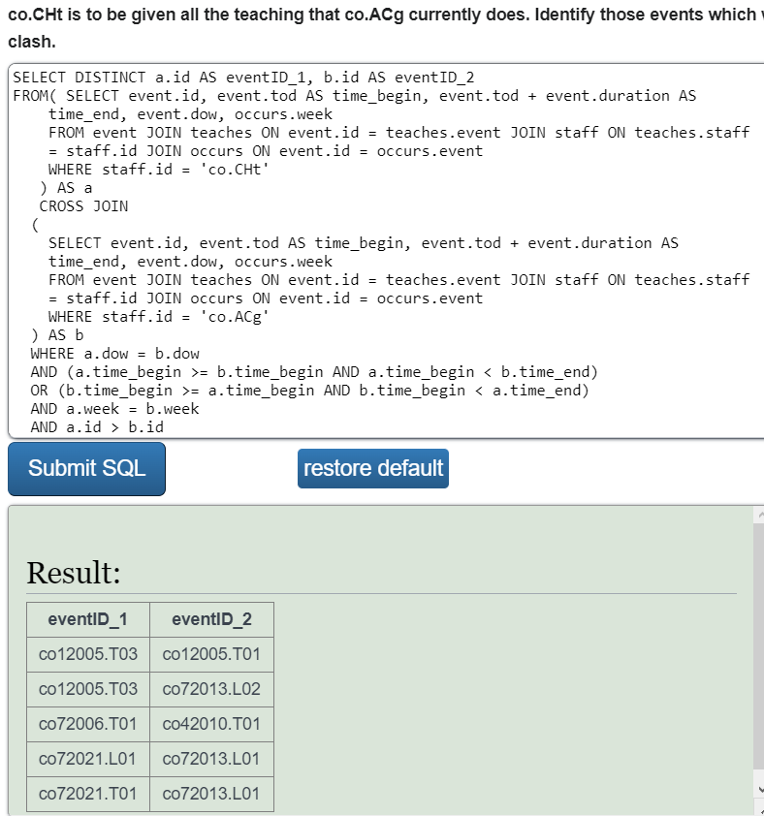

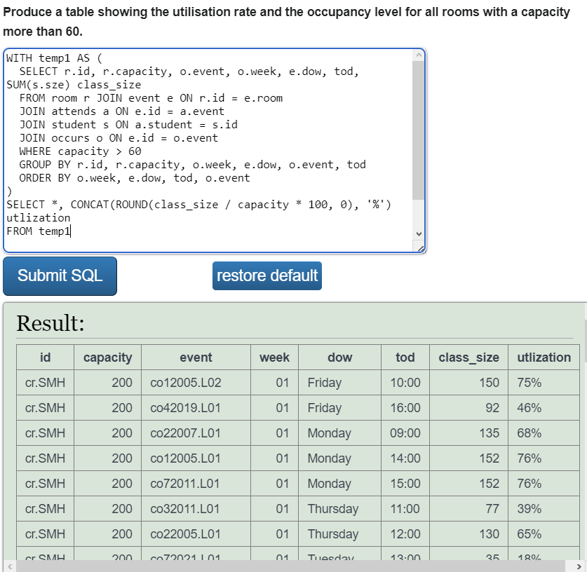

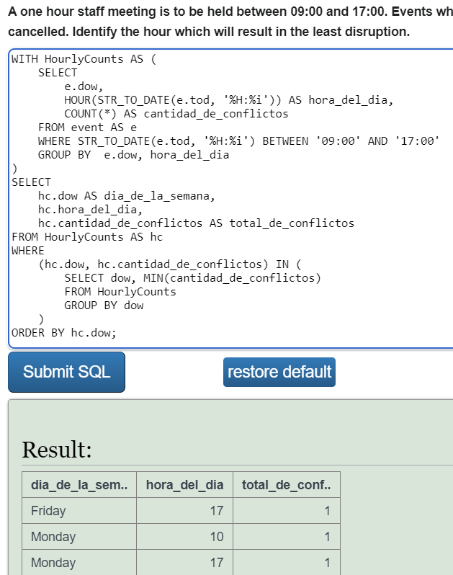

**2)** De las consultas hard seleccione la que considere más importante para adicionarla a uno de los ciclos de desarrollo. Diséñenla (no olvide generalizarlas). Preséntenla en un diagrama de casos de uso.

**RETROSPECTIVA**

**1. ¿Cuál fue el tiempo total invertido en el laboratorio por cada uno de ustedes? (Horas/Nombre).**

* 14 horas, Diego Cardenas
* 14 horas, Jeimy Yaya

**2. ¿Cuál es el estado actual del laboratorio? ¿Por qué?**

Nos faltaron 2 consultas SQL debido a su dificultad.

**3. ¿Cuál consideran fue el mayor logro? ¿Por qué?**

El mayor logro fue aplicar cada uno de los diagramas que se requieren.

**4. ¿Cuál consideran que fue el mayor problema técnico? ¿Qué hicieron para resolverlo?**

Problemas con la base de datos <https://sqlzoo.net/wiki/Neeps> debido a que los motores no cargaban correctamente.

**5. ¿Qué hicieron bien como equipo? ¿Qué se comprometen a hacer para mejorar los resultados?**

Como equipo tuvimos una buena planificación, nos comunicábamos correctamente, dedicando el tiempo en los intervalos que disponíamos e ir hablando sobre los avances producidos, y una buena comprensión de los procesos realizados.